**Temat: Żołnierze niezłomni. Nasz „święty” - Jan Paweł II.**

IV. Postacie i wydarzenia o doniosłym znaczeniu dla kształtowania polskiej tożsamości kulturowej.

**Żołnierze niezłomni – Witold Pilecki i Danuta Siedzikówna „Inka”**

**Papież Polak – Karol Wojtyła – Jan Paweł II.**

Dzisiaj temat o żołnierzach wyklętych / niezłomnych bo też tak o nich mówiono, a w drugiej części o Janie Pawle II.

Wiemy kiedy wybuchła II wojna światowa 1939 r. i które państwa zaatakowały Polskę ( Niemcy i ZSRR).

Sytuacja polityczna i militarna podczas II wojny światowej - okres współpracy Trzeciej Rzeszy i ZSRR, atak Hitlera na Związek Radziecki, plany Stalina wobec Europy Środkowo-Wschodniej po pokonaniu Hitlera.

ZSRR szerzył ideologię komunizmu i po zwycięstwie nad Trzecią Rzeszą Rosjanie przy współpracy nielicznych Polaków zaczęli wprowadzać ten system rządów w naszym kraju. Każdego, kto ich nie popierał lub kto im się przeciwstawiał, traktowali bardzo brutalnie.

**Posłuchajcie słuchowiska *Nieszczęście*. Następnie odpowiedzcie na pytania.**

<https://gwo.pl/sluchowiska-klasa-8-p4646>

a) W jaki sposób komuniści traktowali żołnierzy dawnej Armii Krajowej?

|  |
| --- |
|  |

b) Jak sądzisz, w jakim celu to robili?

|  |
| --- |
|  |

c) Co mogli czuć Basia i Janek, gdy zobaczyli ojca wychodzącego z więzienia?

|  |
| --- |
|  |

Pewnie zauważyliście, że bohater opowiadania miał wiele szczęścia, gdyż mnóstwo osób z dawnej Armii Krajowej polscy i rosyjscy komuniści **po prostu zamordowali.**

Wśród postaci, które walczyły z komunizmem i za swoją postawę zostały przez komunistów ukarane utratą życia, byli Witold Pilecki i Danuta Siedzikówna „Inka”.

Skorzystajcie z informacji w podręczniku (s. 132 -135 ), dowiedzcie się o życiu „naszych” żołnierzy niezłomnych.

Dziś na wiele sposobów upamiętniamy działalność żołnierzy niezłomnych, a jednym z nich są ustanowione na **dzień 1 marca obchody Narodowego Dnia Pamięci „Żołnierzy Wyklętych”.**

Druga cześć lekcji – Jan Paweł II.

1. Karol Józef Wojtyła urodził się 18 maja 1920 r. w Wadowicach, niewielkim miasteczku nieopodal Krakowa, jako drugi syn Emilii i Karola Wojtyłów.

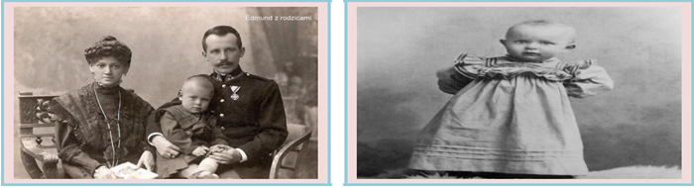

|  |  |  |
| --- | --- | --- |
| Rodzice z bratem Edmundem |  | Portret małego Karola Wojtyły |

1. Po uzyskaniu matury w wadowickim liceum przeniósł się z ojcem do Krakowa i podjął studia na polonistyce Uniwersytecie Jagiellońskim.

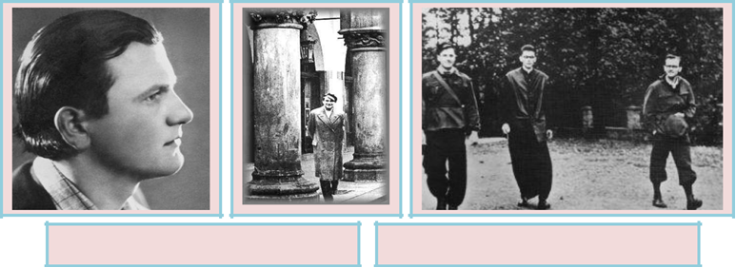

Karol Wojtyła - maturzysta (fot. Muzeum Dom Rodzinny Ojca Świętego Jana Pawła II w Wadowicach)

1. W 1942 r. wstąpił do tajnego Metropolitalnego Seminarium Duchownego w Krakowie. (W tym samym czasie rozpoczął w konspiracji studia na Wydziale Teologicznym Uniwersytetu Jagiellońskiego).

Jan Paweł II jest dla wielu Polaków autorytetem i powodem do dumy. Jego młodość przypadła na czasy bardzo trudne. Był to okres okupacji, wobec której nie pozostawał bierny: uczęszczał na tajne komplety, angażował się w kulturowy ruch oporu. To w objęciach tego terroru, łapanek, egzekucji zrodziło się w nim powołanie do kapłaństwa, które stało się początkiem drogi na Piotrowy tron.

1. W 1946 roku Karol Wojtyła przyjął święcenia kapłańskie, do 1948 roku kontynuował studia na Papieskim Uniwersytecie w Rzymie, tam otrzymał stopień doktora teologii.

18 listopada 1965 roku został ogłoszony list biskupów polskich do biskupów niemieckich „Przebaczamy i prosimy o przebaczenie”, jednym z współredaktorów listu był Karol Wojtyła. 25 maja 1978 roku podczas procesji Bożego Ciała Wojtyła wobec tłumu wiernych wygłosił kazanie, w którym broni podstawowych praw człowieka. W systemie socjalistycznym, w jakim była wówczas Polska taka postawa nie była powszechna, jednak to dzięki niej narodziła się „Solidarność”, która zapoczątkowała procesy przemian nie tylko w Polsce.

1. 16 października kardynał Karol Wojtyła został wybrany na papieża i przybrał imię Jan Paweł II.

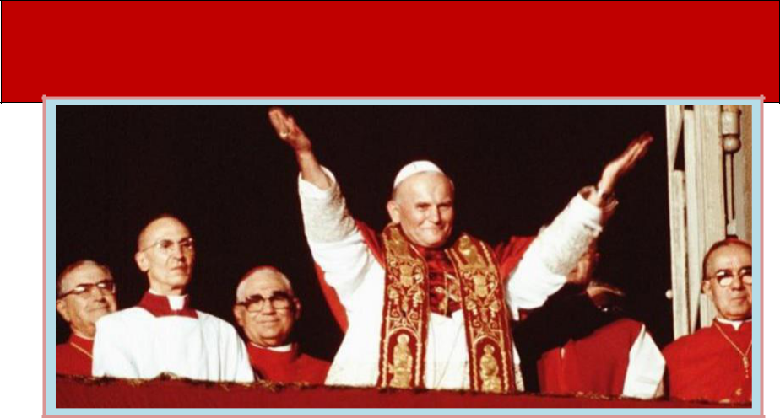

22 października nastąpił uroczysty ingres na placu św. Piotra w Rzymie. Jan Paweł II był pierwszym papieżem z Polski, jak również pierwszym po 455 latach biskupem Rzymu, nie będącym Włochem.

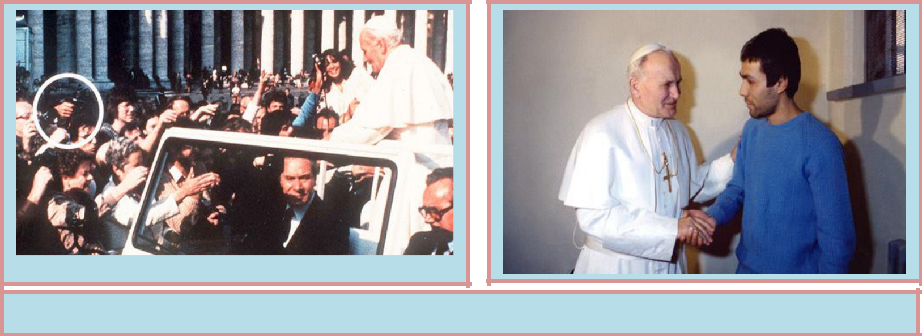W dniu 13 maja 1981, podczas audiencji generalnej na Placu św. Piotra w Rzymie, Jan Paweł II został postrzelony przez tureckiego zamachowca Mehmeta Ali Agcę w brzuch oraz rękę.

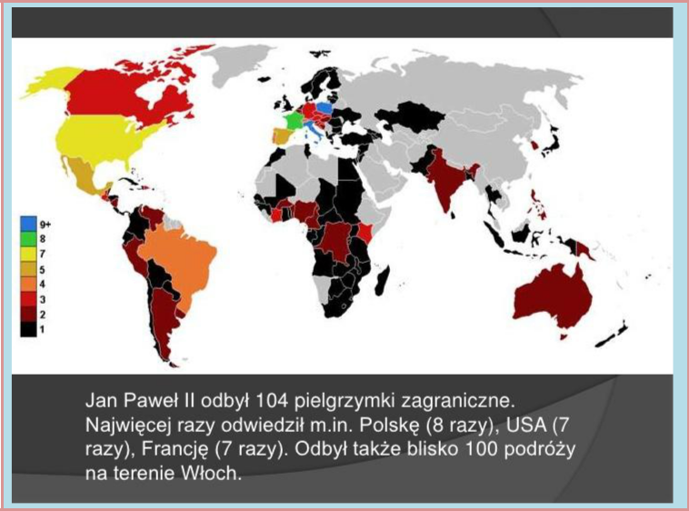Jan Paweł II, odbył 104 zagraniczne pielgrzymki oraz ok. 145 podróży na terenie Włoch, jako biskup Rzymu nawiedził ponad 300 rzymskich parafii.

Resztę informacji o papieżu w podręczniku str. 136-141. Dziś tylko zróbcie kilka wybranych zadań w zeszycie ćwiczeń – ćw. 3,4,5 str. 82-83 oraz 1, 2,3,5, 9 str. 84-86.

**W przyszłym tygodniu nie będę wysyłał Wam materiałów do lekcji – spotkamy się online w Teams – wtorek godz.10 Do zobaczenia.**